羿郭工作室
人教B版选必1

第1章
第1章 空间向量与立体几何

讲 练
本章部分：衔接→知识清单→讲练

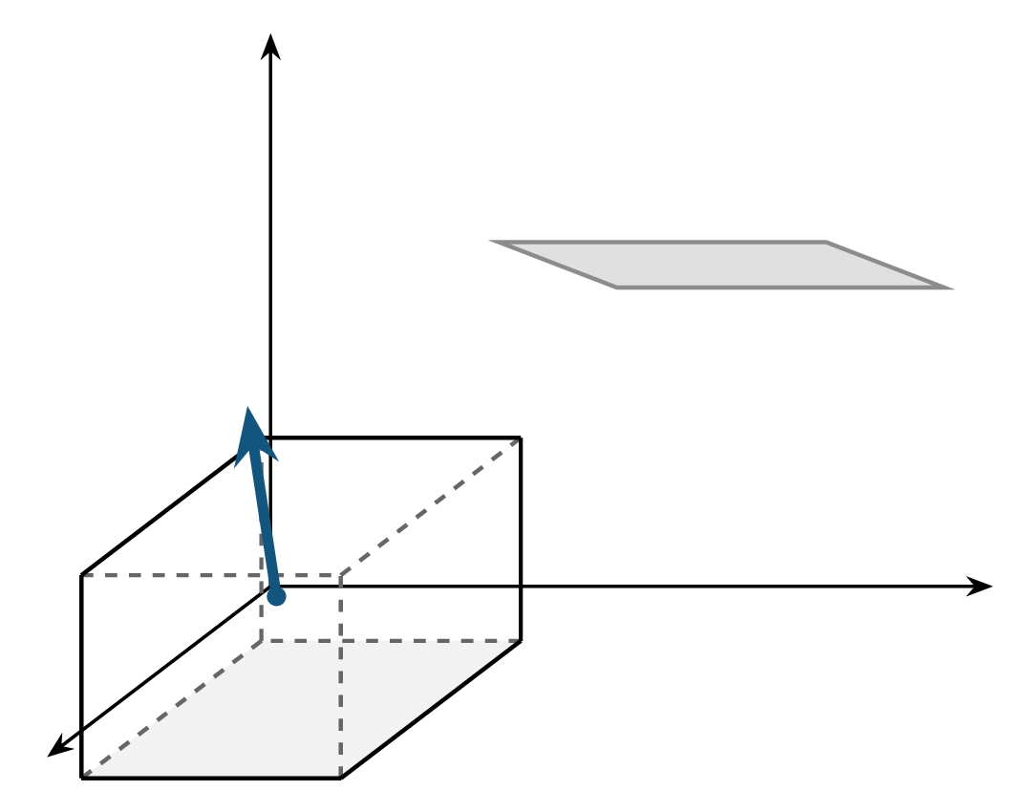

统计：讲练140题：简单21｜中档104｜难15
【编注】本部分为第1章讲练，共140题（简单21、中档104、难15）——简单保60%，加中档保80%，难档冲100%。

